Carpeta de Campo
Cafetería

Materia: Base Datos

Profesor: Federico Leonel Bouzon

Institución: Esc. Tec. N° 32 General José De San Martin

Integrantes: Matías Adam, Josué Mugas, Dario Oliverio, Angel Sierra.

Curso: 5° División: 1°

El día 6/4
Hacemos la propuesta del Proyecto y decidimos hacer Una cafetería.
Dimos inicio a el proyecto empezando con el DER (Diagrama Entidad-Relación)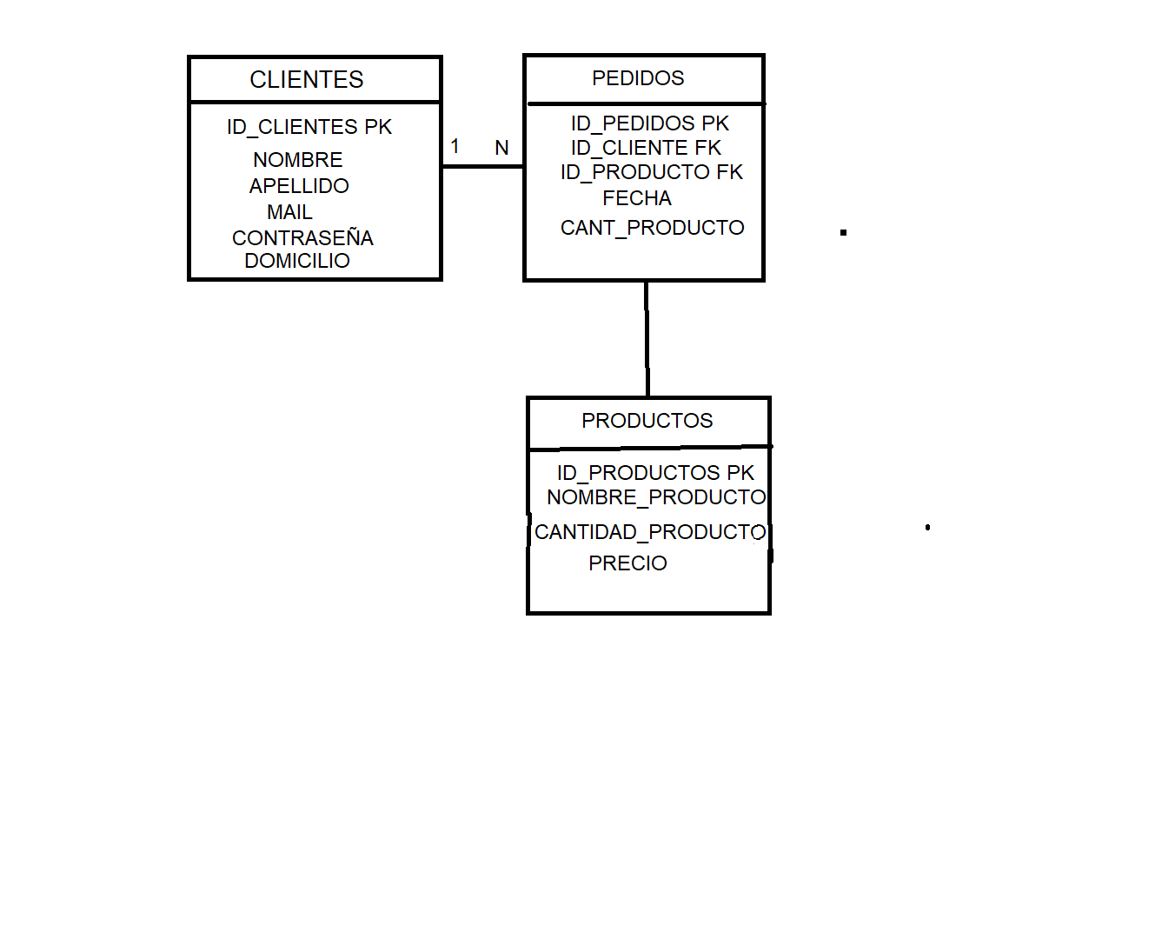
Después ese mismo día avanzamos con la BS (Base de datos) inicial

-- Base de datos: `panaderia`
--
DROP DATABASE IF EXISTS `panaderia`;
CREATE DATABASE IF NOT EXISTS `panaderia` DEFAULT CHARACTER SET utf8mb4 COLLATE utf8mb4_general_ci;
USE `panaderia`;

-- --------------------------------------------------------

--
-- Estructura de tabla para la tabla `clientes`
--

DROP TABLE IF EXISTS `clientes`;
CREATE TABLE `clientes` (
`id` int(11) NOT NULL,
`nombre` varchar(50) DEFAULT NULL,
`apellido` varchar(50) DEFAULT NULL,
`mail` varchar(50) DEFAULT NULL,
`contraseña` varchar(50) DEFAULT NULL,
`domicilio` varchar(50) DEFAULT NULL
) ENGINE=InnoDB DEFAULT CHARSET=utf8mb4 COLLATE=utf8mb4_general_ci;

--
-- Volcado de datos para la tabla `clientes`
--

INSERT INTO `clientes` (`id`, `nombre`, `apellido`, `mail`, `contraseña`, `domicilio`) VALUES
(1, 'Carlos', 'Gómez', 'carlos.g@mail.com', 'pass101', 'Av. Rivadavia 1234'),
(2, 'Ana', 'Martínez', 'ana_mtz@mail.com', 'secure202', 'Calle Corrientes 567'),
(3, 'Luis', 'Rodríguez', 'luis.ro@mail.com', 'lucho303', 'Belgrano 890'),
(4, 'Sofía', 'López', 'sofi.lopez@mail.com', 'sof404', 'Santa Fe 2100'),
(5, 'Diego', 'Fernández', 'diego.f@mail.com', 'df505', 'Pueyrredón 432'),
(6, 'Lucía', 'Sánchez', 'lucia.s@mail.com', 'luc606', 'Maipú 765'),
(7, 'Marcos', 'Pérez', 'marcos.p@mail.com', 'm707', 'Florida 101'),
(8, 'Elena', 'Díaz', 'elena.d@mail.com', 'ed808', 'San Martín 333'),
(9, 'Javier', 'Torres', 'javi.t@mail.com', 'jt909', 'Alberdi 1500'),
(10, 'Valeria', 'Ruiz', 'vale.ruiz@mail.com', 'vr000', 'Libertador 4500');

-- --------------------------------------------------------

--
-- Estructura de tabla para la tabla `pedidos`
--

DROP TABLE IF EXISTS `pedidos`;
CREATE TABLE `pedidos` (
`id` int(11) NOT NULL,
`id_cliente` int(11) DEFAULT NULL,
`id_producto` int(11) DEFAULT NULL,
`fecha` date DEFAULT NULL,
`cantidad_producto` int(11) DEFAULT NULL
) ENGINE=InnoDB DEFAULT CHARSET=utf8mb4 COLLATE=utf8mb4_general_ci;

--
-- Volcado de datos para la tabla `pedidos`
--

INSERT INTO `pedidos` (`id`, `id_cliente`, `id_producto`, `fecha`, `cantidad_producto`) VALUES
(1, 1, 1, '2024-05-21', 1),
(2, 2, 2, '2024-05-21', 6),
(3, 3, 4, '2024-05-21', 1),
(4, 4, 3, '2024-05-22', 2),
(5, 5, 5, '2024-05-22', 4),
(6, 6, 8, '2024-05-23', 2),
(7, 7, 10, '2024-05-23', 1),
(8, 8, 2, '2024-05-24', 12),
(9, 9, 6, '2024-05-24', 1),
(10, 10, 9, '2024-05-24', 2);

-- --------------------------------------------------------

--
-- Estructura de tabla para la tabla `productos`
--

DROP TABLE IF EXISTS `productos`;
CREATE TABLE `productos` (
`id` int(11) NOT NULL,
`nombre` varchar(50) DEFAULT NULL,
`cantidad` int(50) DEFAULT NULL,
`precio` int(50) DEFAULT NULL
) ENGINE=InnoDB DEFAULT CHARSET=utf8mb4 COLLATE=utf8mb4_general_ci;

--
-- Volcado de datos para la tabla `productos`
--

INSERT INTO `productos` (`id`, `nombre`, `cantidad`, `precio`) VALUES
(1, 'Café Espresso', 100, 1500),
(2, 'Medialuna Manteca', 200, 450),
(3, 'Capuchino', 80, 1800),
(4, 'Tostado Jamón y Queso', 50, 3200),
(5, 'Muffin Arándanos', 40, 1200),
(6, 'Té en Hebras', 60, 1100),
(7, 'Jugo de Naranja', 30, 1600),
(8, 'Alfajor de Maicena', 100, 900),
(9, 'Cheesecake', 15, 4500),
(10, 'Café Latte', 90, 1700);

--
-- Índices para tablas volcadas
--

--
-- Indices de la tabla `clientes`
--
ALTER TABLE `clientes`
ADD PRIMARY KEY (`id`);

--
-- Indices de la tabla `pedidos`
--
ALTER TABLE `pedidos`
ADD PRIMARY KEY (`id`),
ADD KEY `id_ingrediente` (`id_producto`),
ADD KEY `id_cliente` (`id_cliente`);

--
-- Indices de la tabla `productos`
--
ALTER TABLE `productos`
ADD PRIMARY KEY (`id`);

--
-- AUTO_INCREMENT de las tablas volcadas
--

--
-- AUTO_INCREMENT de la tabla `clientes`
--
ALTER TABLE `clientes`
MODIFY `id` int(11) NOT NULL AUTO_INCREMENT, AUTO_INCREMENT=11;

--
-- AUTO_INCREMENT de la tabla `pedidos`
--
ALTER TABLE `pedidos`
MODIFY `id` int(11) NOT NULL AUTO_INCREMENT, AUTO_INCREMENT=11;

--
-- AUTO_INCREMENT de la tabla `productos`
--
ALTER TABLE `productos`
MODIFY `id` int(11) NOT NULL AUTO_INCREMENT, AUTO_INCREMENT=11;

--
-- Restricciones para tablas volcadas
--

--
-- Filtros para la tabla `pedidos`
--
ALTER TABLE `pedidos`
ADD CONSTRAINT `pedidos_ibfk_1` FOREIGN KEY (`id_producto`) REFERENCES `productos` (`id`),
ADD CONSTRAINT `pedidos_ibfk_2` FOREIGN KEY (`id_cliente`) REFERENCES `clientes` (`id`);
COMMIT;

Dia 9/4
Hacemos y subimos la carpeta de HTDOCS en donde se encuentra el código visto en clase arreglado y con la capacidad de que tras insertarse de manera correcta te redirige a otra pág. Subidos a el Git-Hub
Dia 16/4
Empezamos con el primer prototipo de código HTLM
CSS
body{

background-image:url('Imagen1.png');
background-repeat: no-repeat;
background-position: center;

}

HTML
<!DOCTYPE html>
<html lang="en">
<head>
<meta charset="UTF-8">
<meta http-equiv="X-UA-Compatible" content="IE=edge">
<meta name="viewport" content="width=device-width, initial-scale=1.0">
<link rel="stylesheet" href="bitnami.css">
<title>HOLA</title>
</head>
<body>
<form>

<H1>QUIERO QUEQUE</H1>
<br>
<LABEL>Usuario</LABEL>
<br>
<input type="text" name="Nombre " placeholder=" JuanBenicio99" required>

<br>
<br>
<LABEL>Contraseña</LABEL>
<br>
<input type="password" name="contraseña" required>

<br>
<br>
<LABEL>Email</LABEL>
<br>
<input type="email" name="Email " placeholder=" nombre@gmail.com" required>
</form>

</body>
<footer></footer>
</html>.
23/4
En el día de la fecha se agregó la funcionalidad estilo CRUD
En la página a la que te redirige tras el registro
30/4
Este día se basó en la implementación de poder ver el menú y la lógica detrás de algunas partes del CRUD

6/5
Hoy estuvimos creando todos los procedures en la DB
13/5
Hoy se pasó todo el día en la reconstrucción de la página para implementar los procedures también se creó el trigger necesario y la transacción que se solicito
20/5
se implementó el sistema de un carrito y surgió el error de que se podía editar los productos siendo amín y poner stock negativo

tambien surgio el problema de que se podía comprar mas de los que había o gastar mas de lo disponible
24/5
Se agrego la función de cambiar algunos datos del perfil y se corrijio algunos errores
4/6
Se entrego para testear el proyecto al profe fefu y facu

